Галичский район

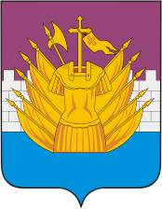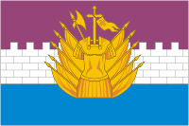

Площадь района — 2870 км².
Население района составляет человек.
Граничит с Буйским, Солигалическим, Антропоским, Порфейнеским, Кологривским, Судиславским, Сусанинским районами.
Природные ресурсы : глина, гравий, песок.
Промышленность: ОАО «Курьяновский карьер» (разработка гравийных карьеров и производство щебня), ЗАО «Галичское» по птицеводству (производство теплоэнергии и продуктов переработки яйца куриного и мяса), ООО «Ореховское торговое предприятие» (выпечка хлеба и хлебобулочных изделий), МП ЖКХ Галичского района (производство теплоэнергии), ООО «Галичрыба» (переработка рыбы). Лесозаготовительными предприятиями ООО «Фориа-Кострома», ООО «АльКор», ЗАО «ТФК-Нефтегаз», ООО «Планета», ГП «Костромахозлес», ООО ПЛО «Островский лес».
Достопримечательности
Церкви Введения и Василия Великого.
Представляют собой своеобразный комплекс, возникший на месте Васильевского монастыря в XVIII веке, в самом сердце Рыбной слободы. Будучи построенными в стиле барокко, храмы, тем не менее, сохранили некоторые элементы декора и архитектуры XVII века (например, шатровую колокольню). Получилось очень своеобразно. Церковь Введения отреставрировали еще в 1970-е годы (сейчас это уютный и очень нарядный действующий храм), а вот церкви Василия Великого повезло меньше - реставрацию так и не могут завершить. Церковь находится на берегу уникального Галического озера. Торговые ряды города Галич представляют собой одноэтажные здания, расположенные в центре города на Торговой площади. Построены они в 1825 году по проекту архитектора Фурсова. Их ансамбль состоит из двух симметричных пар корпусов. Площадь расположена на склоне пологого холма, и ряды выше по склону называются Верхними, а ниже – соответственно, Нижними. Осью симметрии для них служит улица Леднева, пересекающая площадь со стороны озера и взбирающаяся на холм.
